Какую ответственность могут понести родители:
Допущение пренебрежения основными потребностями ребенка, неисполнение или ненадлежащее исполнение обязанностей по содержанию, воспитанию, обучению, защите прав и законных интересов несовершеннолетних, влечет наказание в соответствии с Кодексом Российской Федерации об административных правонарушениях (ст. 5. 35 КоАП РФ)
Вовлечение несовершеннолетнего в употребление спиртных напитков или одурманивающих веществ, влечет административное наказание в соответствии с Кодексом Российской Федерации об административных правонарушениях (ст. 6.10 КоАП РФ).
В случаях совершения преступлений в отношении несовершеннолетних, родители могут быть привлечены и к уголовной ответственности по статьям Уголовного кодекса РФ в т.ч., ст. 151 УК РФ (вовлечение несовершеннолетнего в совершение антиобщественных действий), ст. 156 УК РФ (неисполнение обязанностей по воспитанию несовершеннолетнего), ст. 157 УК РФ (злостное уклонение от уплаты средств на содержание детей или нетрудоспособных родителей) и др.

Родители — надлежащим образом должны исполнять свои обязанности, иначе они могут быть лишены родительских прав.
Установление факта осуществления родительских прав в ущерб правам и интересам детей может при различных обстоятельствах повлечь негативные последствия для родителей в виде: лишения родительских прав (ст. 69 СК РФ), ограничения родительских прав (ст. 73 СК РФ), отобрания ребенка при непосредственной угрозе жизни ребенка или его здоровью (ст. 77 СК РФ).

Не допустите жестокого обращения с детьми, при выявлении фактов нарушения прав немедленно обращайтесь в компетентные государственные органы:
- Комиссия по делам несовершеннолетних и защите их прав г. Березники,
тел. 23-61-08
- МО МВД России «Березниковский»,
тел. 21-17-17
- Отдел Органа опеки и попечительства МТУ № 6 МСР ПК, тел. 23-28-47
- Прокуратура г. Березники, тел. 26-30-15

Прокуратура города
Березники
Пермского края
РАЗЪЯСНЯЕТ:

Жестокое обращение с детьми

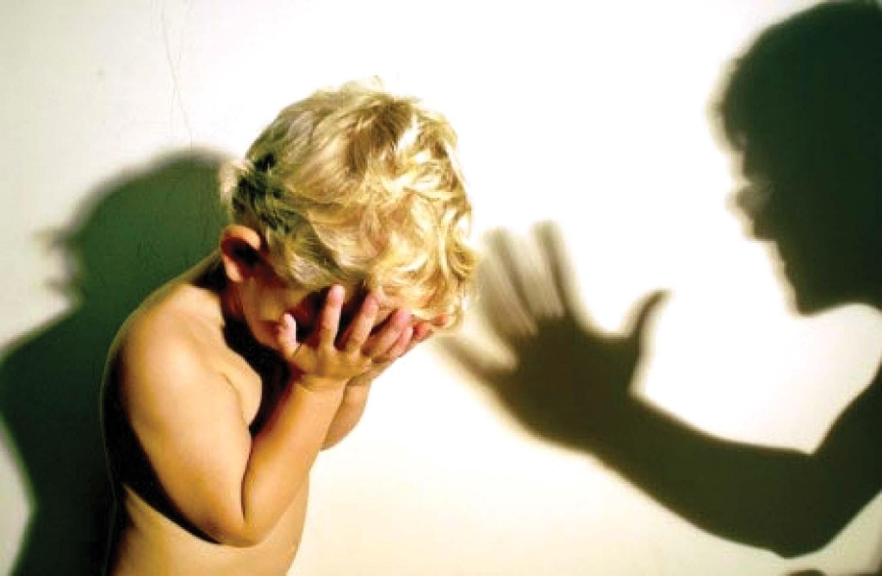

Город Березники
2019

Родитель помни!
В соответствии со ст. 65 Семейного кодекса РФ Родительские права не могут осуществляться в противоречии с интересами детей. Обеспечение интересов детей должно быть предметом основной заботы их родителей. При осуществлении родительских прав родители не вправе причинять вред физическому и психическому здоровью детей, их нравственному развитию. Способы воспитания детей должны исключать пренебрежительное, жестокое, грубое, унижающее человеческое достоинство обращение, оскорбление или эксплуатацию детей.
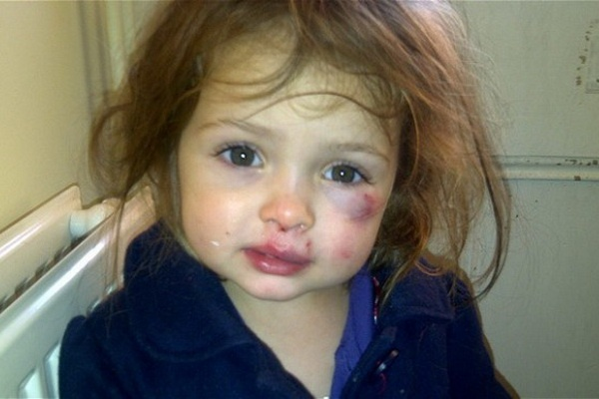

Что такое жестокое обращение
с детьми.

Выделяют несколько видов жестокого обращения: физическое, сексуальное, психическое (эмоциональное дурное обращение) насилие, отсутствие заботы (пренебрежение основными потребностями ребенка).
Физическое насилие - действие (бездействие) со стороны родителей или других взрослых, в результате которых физическое и умственное здоровье ребенка нарушается или находится угрозой повреждения.
О физическом насилии свидетельствуют раны и синяки, ожоги, укусы, синдром тряски ребенка (когда взрослый, схватив ребенка за плечи, сильно трясет его взад и вперед. При этом у ребенка могут появиться кровоизлияния в глазах, тошнота, рвота, потеря сознания, синяки).
Психологическое - обвинения в адрес ребенка (брань, крики); принижение его успехов, унижение его достоинства; отвержение ребенка; длительное лишение ребенка любви, нежности, заботы и безопасности со стороны родителей; принуждение к одиночеству; совершение в присутствии ребенка насилия по отношению к супругу или другим детям;

Ничто не остается без следа.

Влияние физического насилия на ребенка - задержка развития, малоподвижность; дети могут становиться агрессивными, тревожными; могут быть необычно стеснительными, нелюбопытными, избегать сверстников, бояться взрослых и играть только с маленькими детьми, а не ровесниками; страх физического контакта, боязнь идти домой; тревога, когда плачут другие дети, тики, сосание пальцев, раскачивание.

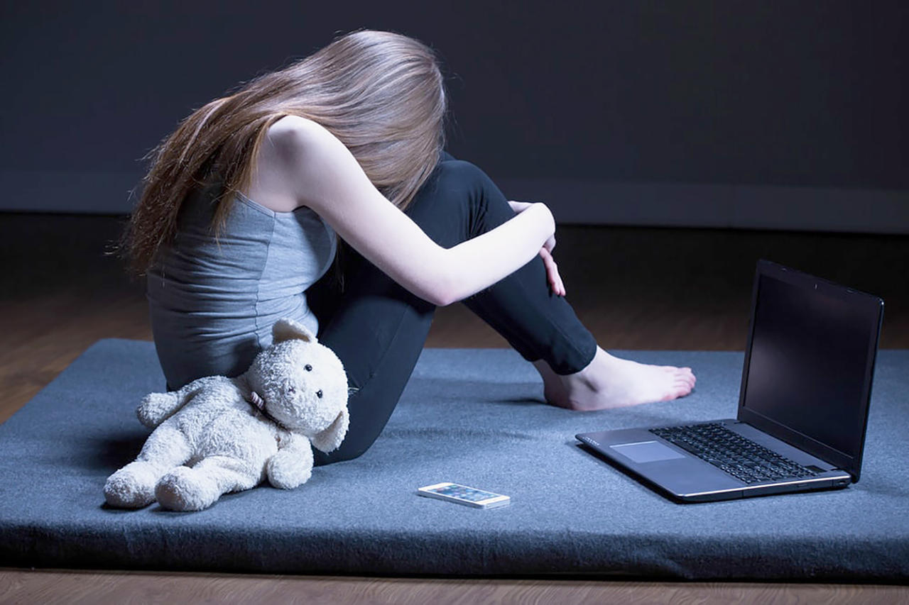

Следствием психологического насилия могут стать - задержка в физическом, речевом развитии, задержка роста (у дошкольников и младших школьников);импульсивность, взрывчатость, вредные привычки (сосание пальцев, вырывание волос), злость; попытки совершения самоубийства, потеря смысла жизни (у подростков); уступчивость, податливость; ночные кошмары, нарушение сна, страхи темноты, боязнь людей, их гнева; депрессии, печаль, беспомощность, безнадежность, заторможенность.

